**Внешняя политика России в середине и второй половине XVI в.**

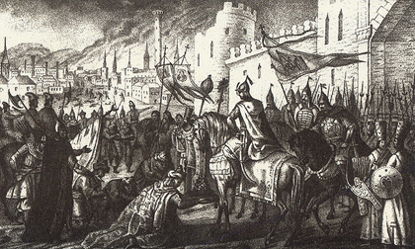

*Б.А. Чориков.   
Иллюстрация из книги «Живописный Карамзин,  
или Русская история в картинах». 1836 г .*

В правление Ивана Грозного внешняя политика России делилась на два основных направления: западное и восточное. На западе основной задачей являлась борьба за выход к Балтийскому морю, на юге – борьба с [**Казанским**](http://www.histrussia.ru/Storage/eor/1055/item1/01.html) и[**Астраханским**](http://www.histrussia.ru/Storage/eor/1055/item1/02.html) ханствами и начало освоения Сибири, а также защита страны от набегов крымского хана. Первым по значению было восточное направление.

В результате распада Золотой Орды образовались несколько самостоятельных государств (ханств), которые постоянно угрожали русским землям. К тому же под их контролем находились поволжские земли и Волжский торговый путь, имевший международное значение. Главными противниками России на этом направлении были Казанское и Астраханское ханства.

**Присоединение Казани и Астрахани**

Казанское ханство образовалось в первой половине XV в. на территории бывшей Волжской Булгарии. В XV в. Казань соперничала с Москвой за влияние в Среднем Поволжье. В конце XV в. Казанское ханство ослабело из-за раздоров и попало под влияние Русского государства. С 20-х гг. XVI в. Казань стала ареной соперничества Москвы и Крыма. Подчинение Казани Крыму создало бы единый враждебный фронт на южных и восточных границах Русского государства.

В середине XVI в. Москва попыталась окончательно подчинить Казань, но поход 1549 г. окончился неудачей из-за того, что русские войска действовали вдали от своих баз снабжения. Тогда, накануне решающего похода, в 1551 г. при впадении в Волгу р. Свияги была построена деревянная крепость Свияжск – опорный пункт русских. С постройкой Свияжска Казань утратила владения на правом берегу Волги. Жившие здесь чуваши, мари, мордва приняли русское подданство.

В 1552 г. под Свияжском сосредоточилось московское войско (около 150 тыс. чел.). По дороге к Волге русские разбили союзника казанцев – крымского хана, пытавшегося напасть на Москву. Казань была осаждена. В ходе осады использовались артиллерия, минные подкопы, подвижные укрепления (гуляй-город). 30-тысячный гарнизон Казани сопротивлялся более месяца. 2 октября русские штурмом овладели Казанью, взломав предварительно стены взрывами мин. Так было присоединено к Русскому государству Среднее Поволжье.

Падение Казани продемонстрировало силу Русского государство и произвело впечатление на соседей. В 1556 г. без боя было присоединено Астраханское ханство, а вслед за ним – заволжская Ногайская Орда. В 1557 г. завершилось подчинение Башкирии. Сибирский хан еще в 1555 г. признал вассальную зависимость от Москвы.

В 1552 – 1556 гг. русское государство окончательно овладело Волжским торговым путем, вышло к берегам Каспия, добилось возможности торговать с Ираном, Индией и Китаем, открыло себе пути на Средний и Южный Урал и в Сибирь.

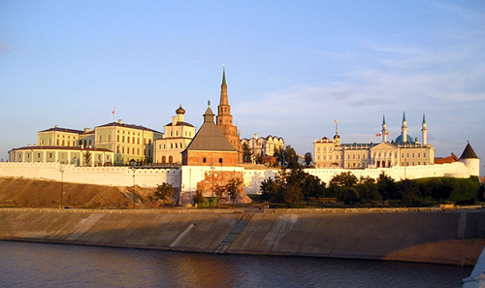

*Казанский кремль*

**Отношения с Крымским ханством**

Самым опасным противником Русского государства был теперь Крым. [**Крымское ханство**](http://www.histrussia.ru/Storage/eor/1055/item1/03.html), ставшее в 70-х гг. XV в. вассалом [**Османской империи**](http://www.histrussia.ru/Storage/eor/1055/item1/04.html) (Турции), в XVI в. неоднократно предпринимало набеги на русские земли, захватывая в плен и угоняя в рабство население. В свою очередь Иван Грозный мечтал о завоевании Крыма и даже вел переговоры с Литвой о совместном выступлении против ханства, но успеха не добился. Выступать против Крыма в одиночку значило вести войну с Турцией, на что у Москвы не было сил. Поэтому русское правительство ограничилось оборонительными мерами: сооружением засечной черты на южной границе.

**Ливонская война**

В 1558 г. Россия начала Ливонскую войну, вступив в боевые действия против Ливонского ордена. Россия стремилась завоевать прибалтийские земли и укрепиться на берегах Балтийского моря. Поводом стал союз Ордена с Литвой и его отказ возобновить уплату ежегодной дани за г. Юрьев (Дерпт, Тарту), которую ливонцы должны были вносить в соответствии с договором, заключенным с Иваном III в 1503 г.

Начало войны оказалось успешным для России. Были захвачены Нарва, Дерпт, Мариенбург. Магистр Ордена попал в плен. Орден был разгромлен и перестал существовать.

Однако, гибель Ордена вовсе не означала победы России. Напротив, она привела к вступлению в войну крупных держав: Швеции, Дании, Польши, давно имевших виды на ливонские территории. Шведы овладели северо-западной Эстляндией с Ревелем и Перновом (Пярну). Россия владела северо-восточной Эстляндией с Нарвой и Дерптом.

Начался второй этап войны. В 1563 г. русские войска овладели Полоцком, открыв себе дорогу на Ригу и Вильно. Но уже в 1564 г. они стали терпеть поражения, особенно после того, как в 1569 г. Польша и Литва объединились в единое государство – Речь Посполитую, заключив Люблинскую унию. Таким образом, Россия, ввязавшись в Ливонскую войну, совершила крупную дипломатическую ошибку. Предполагалось, что противником будет лишь слабая Ливония, а пришлось вести войну сразу с несколькими сильными державами. Это было не по силам России.

В 1572 г. умер польский король [**Сигизмунд II Август**](http://www.histrussia.ru/Storage/eor/1055/item1/05.html). В Польше началась междоусобица, что позволило России продолжить завоевания. Последним крупным успехом русских стал поход 1577 г., когда они овладели большей частью польской Ливонии.

На рубеже 70-80-х гг. XVI в. новому польскому королю [**Стефану Баторию**](http://www.histrussia.ru/Storage/eor/1055/item1/06.html) удалось отвоевать Полоцк и овладеть Великими Луками. Правда, осада поляками Пскова оказалась неудачной. Шведы захватили Нарву, Корелу, Ям и Копорье.

В 1582 г. Россия заключила Ям-Запольское перемирие с Польшей, уступив ей Ливонию в обмен на возвращение захваченных Стефаном Баторием русских городов (Полоцк остался у Польши).

В 1583 г. было заключено Плюсское перемирие со Швецией. Шведы удержали Эстляндию и захваченные ими русские города.

Ливонская война закончилась поражением России, потерей Балтийского побережья. Борьба за возвращение выхода к Балтийскому морю стала с этого момента одним из важнейших направлений российской внешней политики. Окончательным успехом она увенчалась лишь при Петре I.

Причины неудачи коренятся, во-первых, в неверной оценке расстановки сил в Прибалтике: как уже было сказано, начиная войну с Орденом, Иван IV не предвидел вмешательства в нее новых соперников, борьба с которыми оказалась России не под силу. Во-вторых, поражение было вызвано разорением и ослаблением России в результате внутренней политики Ивана IV.

**Начало освоения Сибири**

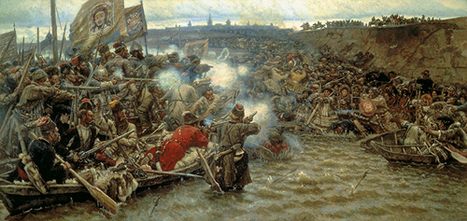

*Покорение Сибири Ермаком В.И. Суриков. 1895 г.  
Государственная Третьяковская галерея, Москва*

В конце XVI в. Россия начала завоевание Сибири. В 1581 г. казачий отряд (800 чел.) под предводительством атамана [**Ермака**](http://www.histrussia.ru/Storage/eor/1055/item1/07.html), снаряженный купцами Строгановыми, вторгся в Западную Сибирь – владения Сибирского ханства. Казаки одержали ряд побед, но в 1585 г. Ермак погиб в одном из сражений на р. Иртыш, а его дружина покинула Сибирь. Однако начало завоеванию Сибири было положено. В Сибирь двинулись русские переселенцы, в 1586 – 1587 гг. были основаны крепости Тобольск и Тюмень. К концу XVI в. Западная Сибирь вошла в состав России.